팀명 | 칠성사이다
교육 일정 | 2026. 08. 24 (월) ~ 08. 26 (수), 10:00 ~ 18:00
개발 환경 | aws 클라우드
웹 서버 도메인 | http://bipa-t1-project-cloade-alb-925957610.ap-northeast-2.elb.amazonaws.com  (Application Load Balancer 단일 진입점 — 게임 서버 EC2는 프라이빗 서브넷, 퍼블릭 IP 없음)
아키텍처 구성 | 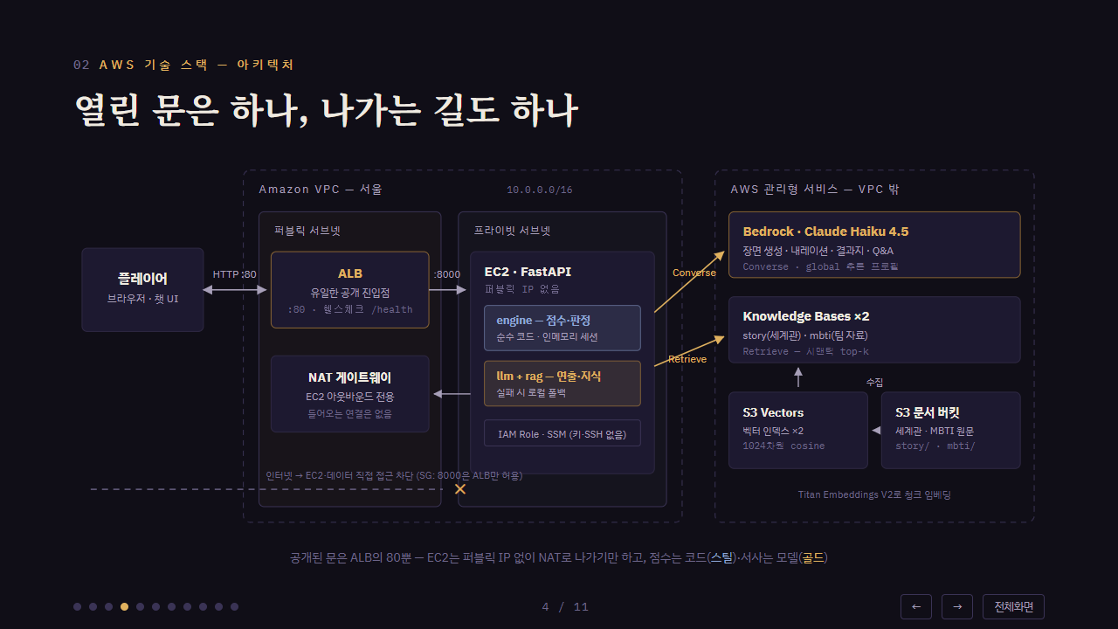  · VPC 퍼블릭/프라이빗 서브넷 분리: ALB(:80)가 유일한 공개 진입점, EC2 게임 서버는 프라이빗 서브넷(퍼블릭 IP 없음), 아웃바운드는 NAT 게이트웨이 경유 — 외부에서 서버·데이터 직접 접근 불가  · EC2(FastAPI): 점수 계산·MBTI 판정은 순수 코드, 연출·지식은 Bedrock 호출. IAM Role로 자격증명 공급(액세스 키 0개), 접속·배포는 SSM(SSH 키 없음)  · Amazon Bedrock: Claude Haiku 4.5(Converse API, global 추론 프로필) + Knowledge Bases ×2(story·mbti). S3 문서를 Titan Embeddings V2로 임베딩해 S3 Vectors 인덱스(1024차원 cosine)에 색인, 시맨틱 top-k Retrieve로 검색
세부 수행 내역 | 1. 기획·설계 — 텍스트 챗봇 게임에 MBTI 테마 결합. 8개 분기(일상 4·전투 4) 스토리보드와 점수 근거표 설계: 일상 +1점/전투 +2점, 축 합계 3점으로 동점 불가  2. 백엔드 — FastAPI 서버(start/choice/chat/health), 점수 엔진·인메모리 세션, Bedrock Converse 클라이언트(temperature 0.7, JSON 스키마 검증, 생성 실패 시 고정 스토리 폴백)  3. RAG — 세계관·MBTI 문서를 S3에 업로드 후 Knowledge Base 수집(Titan V2 임베딩 → S3 Vectors). 게임 중 선택 이력을 섞어 Retrieve, 장면·선택지를 매 플레이 새로 생성. 결과지·Q&A는 검색 자료와 실제 선택 기록을 인용하는 근거 기반 답변  4. 프론트엔드 — 비주얼 노벨 UI(서술/대사 분리, 배경 크로스페이드, 인물 입상, 백로그, 판정 연출), Bedrock 이미지 생성 16장(배경 10·인물 6), USE_MOCK 플래그로 목↔실서버 전환  5. 배포·보안 — EC2 프라이빗 서브넷 이전 + ALB 진입점 구성, 보안 그룹 8000 포트는 ALB만 허용, NAT 아웃바운드, IAM Role·SSM 운영(키·SSH·열린 포트 없음)
주요 결과 화면
타이틀 화면 — Bedrock 이미지 생성 배경
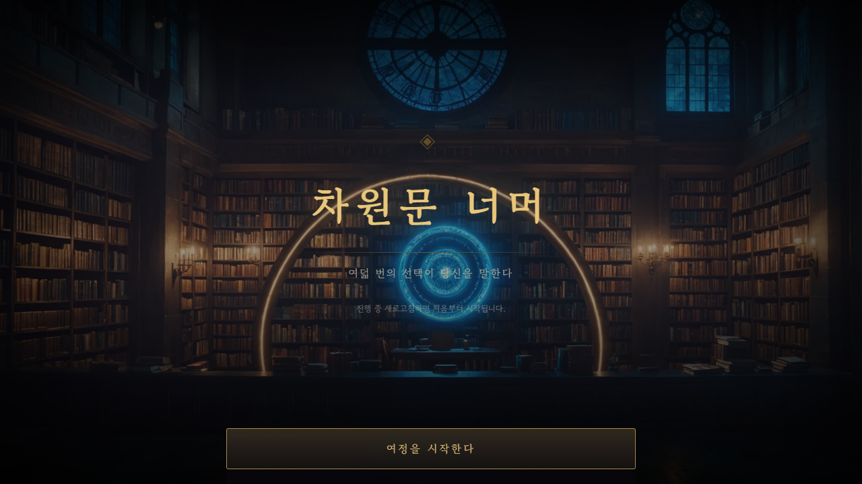
게임 진행 — KB 검색 기반으로 매 플레이 새로 생성되는 장면과 선택지
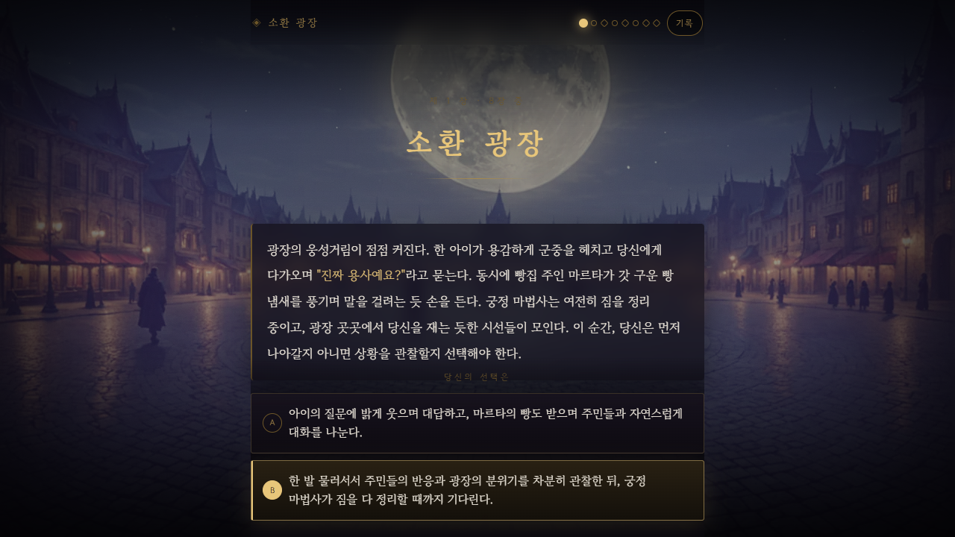
판정 결과 — MBTI 카드(축별 대비 막대)와 선택 기록을 인용한 결과지, 이후 자유 Q&A
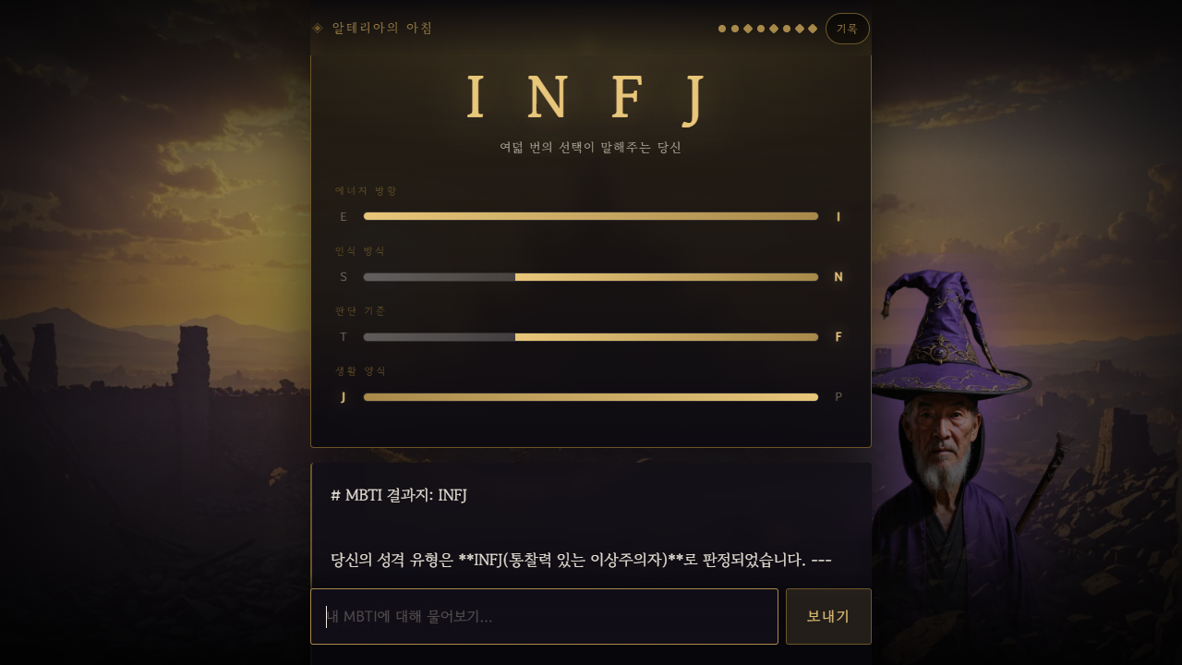
결과 테스트 | · 엔진·서버 자체 점검(test_game.py): 8분기 완주 → 판정 → 결과지 → Q&A 왕복, 장면 생성 파서 검증 통과  · 프론트 헤드리스 플레이스루(jsdom): 8분기 클릭 완주, ABBAABBA → ISFJ 판정 일치, 백로그 누적 검증  · 배포 검증: ALB /health → {"ok":true,"llm":"bedrock","kb_story":true,"kb_mbti":true}, ALB 경유 게임 시작·8분기 완주·결과 카드·Q&A 정상 (위 결과 화면이 실서버 플레이 캡처)  · 보안 확인: EC2 8000 전체 개방 규칙 제거(ALB SG만 허용), 서버 내 자격증명 파일 없음, 프라이빗 EC2 SSM Online

